 | Istituto Omnicomprensivo“Montefeltro”  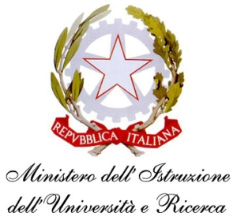  I.C. “A.Battelli” – I.I.S. “M.Vannucci”  Via Giusti - 61028 SASSOCORVARO (PU)  Tel. 0722-76137 – Fax 0722-76261 - C.F. 82006010415  E-mail: omnicomprensivo.montefeltro@provincia.ps.it  Posta certificata: psis00100b@pec.istruzione.it  Sito web: http://www.iis-montefeltro.it

Sassocorvaro, 21/01/20158
Comunicazione n. 175

►AGLI ALUNNI
►AI DOCENTI COORDINATORI
DELLE CLASSI 4^ E 5^
SCUOLA SECONDARIA DI II GRADO

►Al DSGA

Oggetto: HIGH SCHOOL GAME 2015.

Si comunica che anche nel corrente anno scolastico il nostro Istituto partecipa al concorso didattico nazionale tra studenti delle Scuole Superiori.
Quest’anno il concorso è esteso per la prima volta anche ai ragazzi delle classi quarte.
Per le classi quinte la sfida sarà ripresa dalle telecamere e diventerà una trasmissione, dal titolo “Ke classe” in onda sulla televisione nazionale.

Presso il nostro Istituto la gara si svolgerà il giorno:

Mercoledì 25 febbraio 2015, in Aula Magna, secondo il seguente orario:

classi 5^ dalle ore 8:30 alle ore 11:30
classi 4^ dalle ore 11:30 alle ore 13:40

Si raccomanda la massima collaborazione al fine della buona riuscita dell’evento.

Il Dirigente Scolastico Reggente
Uff.did.sp Dott.ssa Reana Mazza

4^ A LICEO ___________________________

5^ A LICEO ___________________________

5^ B LICEO ___________________________

4^ AFM ______________________________

5^ AFM ______________________________

4^ IPSS - 4^ IPIA _______________________

5^ IPSS ______________________________ 5^ IPIA _______________________________

